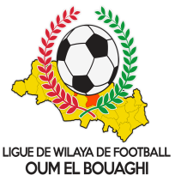
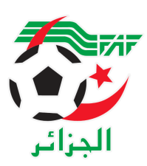
FEDERATION ALGERIENNE DE FOOTBALL
LIGUE DE WILAYA DE FOOTBALL D’OUM EL BOUAGHI

Programmation championnat
de wilaya Jeunes (J + C + M)
Saison 2022-2023

VENDREDI 26/05/2023

Lieux | Rencontres | U19  10H00 | U17  12H00 | U15  14H30
AIN M’LILA | CSRAM - ARBOH

SAMEDI 27/05/2023

Lieux | Rencontres | U19  10H00 | U17  12H00 | U15  14H00
OULED GACEM | USAM – CRBH

NB : SOUS TOUTES RESERVES POUR UN EVENTUEL CHANGEMENT DE TERRAIN

